# Sennheiser renforce son rôle dans le dialogue sur le spectre en tant que partenaire audio officiel de la 11e Conférence Asie-Pacifique sur la gestion du spectre

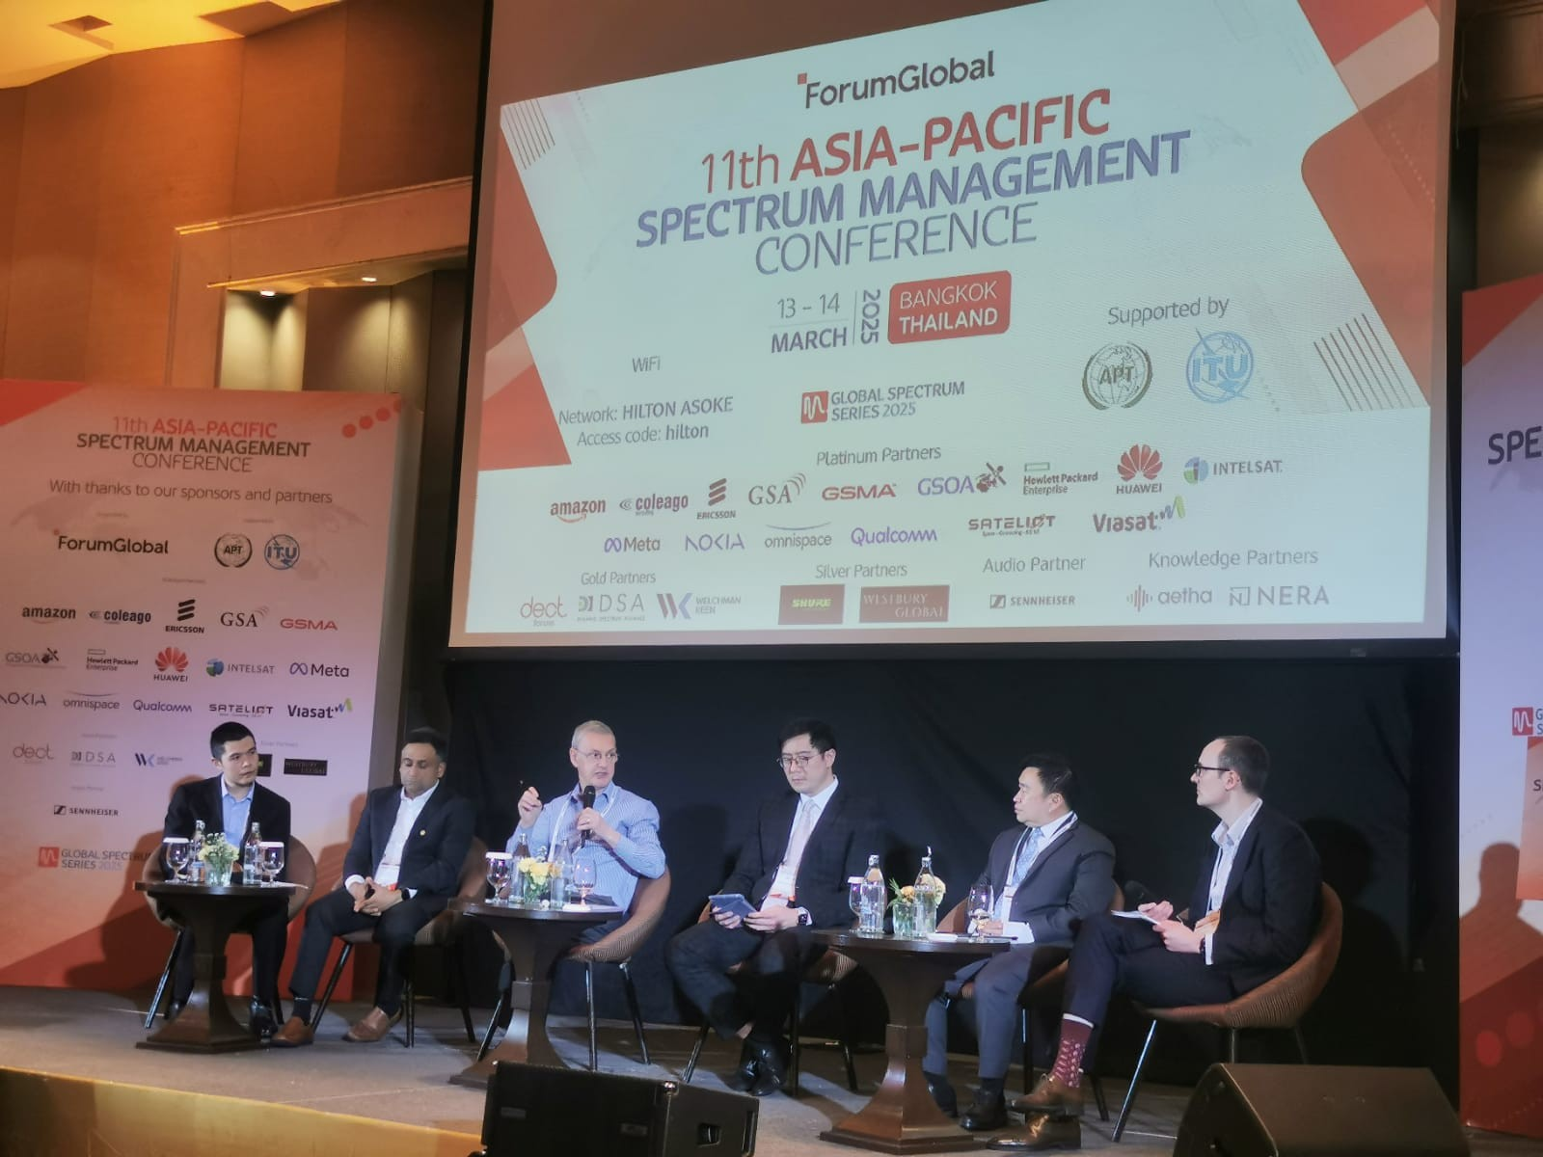

***Bruxelles, le 22 mai 2025 –* Sennheiser est fier d'avoir participé à la 11e Conférence Asie-Pacifique sur la gestion du spectre en tant que partenaire audio officiel. Organisé à Bangkok, en Thaïlande, du 13 au 14 mars 2025, cet événement a réuni des responsables politiques, des régulateurs et des leaders de l'industrie du monde entier pour aborder les questions les plus urgentes en matière de spectre, qui façonnent l'avenir des communications sans fil et de la connectivité dans la région Asie-Pacifique. Cet événement fait partie des "Global Spectrum Series", la plus grande collection au monde de conférences régionales sur la politique du spectre.**

Sennheiser participe activement à la Conférence sur la gestion du spectre en Asie-Pacifique et en est sponsor depuis 2013, en promouvant l’inclusion du secteur PMSE (Production de programmes et événements spéciaux) dans les dialogues sur les politiques de gestion du spectre, et en soulignant plus particulièrement la nécessité essentielle d’allouer des bandes de fréquences pour le fonctionnement des systèmes de microphones sans fil dans la région.

Sennheiser était représenté lors de la conférence de cette année par Vaughan John, responsable des politiques et normes en matière de spectre, qui a participé à une table ronde d’experts pour éclairer les influences croissantes de la 5G sur le secteur PMSE. Il a également partagé des perspectives sur le “rôle de la 5G dans l’audio PMSE”, en soulignant comment la nouvelle norme DECT NR+ permettra enfin de concrétiser les promesses de la 5G pour le PMSE, tout en détaillant les avancées du projet MERCI.

"Alors que de nouvelles politiques du spectre émergent, il est essentiel que PMSE ait une voix dans la conversation", a déclaré John. « Sennheiser s’engage à collaborer avec les régulateurs et les parties prenantes afin que les besoins de l’industrie audio soient pris en compte dans les discussions sur l’élaboration des politiques de spectre — en particulier dans des régions aussi diverses et dynamiques que l’Asie-Pacifique. »

|  |  |
| --- | --- |
| "DECT NR+ tiendra les promesses que la 5G a faites aux utilisateurs de PMSE", déclare Vaughan John, responsable de la politique du spectre et des normes chez Sennheiser. | Ein Bild, das Menschliches Gesicht, Kleidung, Person, Shirt enthält.  KI-generierte Inhalte können fehlerhaft sein. |

La participation de Sennheiser à la conférence souligne son engagement de longue date dans la politique du spectre et sa mission permanente de protection et de promotion d’accès au spectre pour les microphones sans fil et les utilisateurs de PMSE audio.

La conférence sur la gestion du spectre en Asie-Pacifique, organisée par le Forum Global en partenariat avec l'Asia-Pacific Telecommunity (APT) et l'Union internationale des télécommunications (UIT), a donné lieu à des sessions consacrées à l'harmonisation du spectre, au déploiement de la bande moyenne, à l'innovation 6G et aux cadres réglementaires pour la connectivité par satellite et la connectivité directe à l'appareil.

Sennheiser se consacre au soutien de la communauté audio mondiale par le biais d'un leadership réfléchi, de partenariats industriels et de solutions technologiques qui répondent aux exigences du paysage sans fil d'aujourd'hui.

**À propos de la marque Sennheiser**

Nous vivons et respirons l'audio. Nous sommes animés par la passion de créer des solutions audio qui font la différence. Construire l'avenir de l'audio et apporter des expériences sonores remarquables à nos clients - c'est ce que la marque Sennheiser représente depuis plus de 75 ans. Alors que les solutions audio professionnelles telles que les microphones, les solutions de réunion, les technologies de diffusion en continu et les systèmes de contrôle font partie des activités de Sennheiser electronic GmbH & Co. KG, les activités liées aux appareils grand public tels que les casques, les barres de son et les appareils auditifs à amélioration vocale sont gérées par Sonova Holding AG sous la licence de Sennheiser.

[www.sennheiser.com](http://www.sennheiser.com)

[www.sennheiser-hearing.com](http://www.sennheiser-hearing.com)

**Contact presse**

|  |  |
| --- | --- |
| TEAM LEWIS  Noémie Desmet  noemie.desmet@teamlewis.com  +32 476 72 70 99 | Sennheiser  Valentine Vialis  noemie.desmet@teamlewis.com  +33 684 98 19 22 |